Таллинский Опорный Центр Юкс
РАСПОРЯДОК ЦЕНТРА
1. Я отношусь в центре ко всем уважительно.
2. Я вежлив, дружелюбен и помогаю другим.
3. Я честный, выполняю обещанное. Умею признавать свои ошибки и просить прощение.
4. Я не угрожаю и не причиняю боль другим.
5. Я веду себя спокойно, разговариваю тихо и не мешаю другим.
6. Я выгляжу чисто и опрятно.

7. В центре ношу сменную обувь.

8. Соблюдаю чистоту как в Центре, так и на его территории.

9. Я не опаздываю. Если не прихожу в центр или ухожу раньше обычного, сообщаю руководителю.
10. По мобильному телефону разговариваю только в перерывах.
Если надо позвонить, спрашиваю разрешение у руководителя.
11. Ценные и опасные вещи оставляю дома.

12. Берегу имущество Центра. Экономлю электричество и воду.
13. Я не выражаюсь неприличными словами.

14. В Центре не пью энергетические и алкогольные напитки, не курю.

15. Выполняю правила пожарной безопасности. | 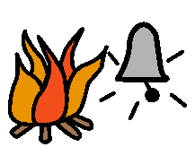
16. Выполняю данные мне поручения.

17. Когда нуждаюсь в помощи обращаюсь к руководителю. | 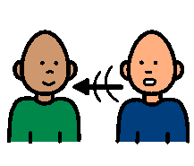

Все нарушения распорядка дня руководитель записывает и это называется - описание нарушения.
Если я нарушаю распорядок центра, тогда я должен:

- Написать объяснительную.

- Беседовать с руководителем группы.

- Беседовать с руководством.

- Руководство беседует с родителями/опекуном. | 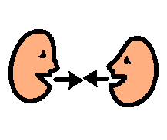
- Остаться на неделю дома. | 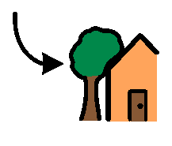
- Перейти в другой для меня подходящий центр.

